單元3 月球與月相變化
床前明月光  疑是地上霜  舉頭望明月  低頭思故鄉  唐、李白<夜思> | 月球小檔案  赤道半徑：1738公里  體 積：地球的49分之一  距 離：平均約38萬公里  引 力：地球的6分之一 | 月亮盈虧口訣  初一看不見 初二一根線  初三初四鐮刀月 初七初八月半邊  一天更比一天胖 直到十五月團圓  十七十八月遲出 二二半夜見半圓  一天更比一天瘦 二九三十月難見

▌一個恆星月 ▌ 月球是地球的衛星，伴隨著地球在太空中，仿如一對情侶般漫舞在繞行太陽的公轉軌道上 ，並且月球依循「右手表徵」方式 (右手姆指指向北，其餘四根指頭彎曲的方向，表示月球繞行地球公轉的方向)繞行地球。 若我們定義一個月的方式，是以遠方星空為背景看到月球實際繞行地球一圈的時間，定義出一個「恆星月」(約27.3天)的時間長短。朔望月的時間長短和恆星月的時間長短兩者間的差異，乃是由於月球隨著地球在繞行太陽公轉時，每個月約有30度的變化 ，所以造成了這兩者間每月皆有約2.2天的差異。

→ 遠方星空為背景看到月球實際繞行地球一圈的時間，定義出一個「恆星月」。橘色線表示陽光的照射方向。注意月球上固定點的旋轉運動情形。

▌一個朔望月 ▌ 我們看到的月面明亮是導因於反射太陽的光，被照亮的月面部位在月球繞行我們地球的相對位置變化中，從我們地球上看到的月面變化。也就是說，月面形狀在一個月當中有著圓缺的周期性變化，若我們依此周期變化，從「望」到下次的「望」（或是從「朔」到下次的「朔」）定義為「一個月」的時間長短。這種命名一個月的方式就稱為「朔望月」(約29.5天)。

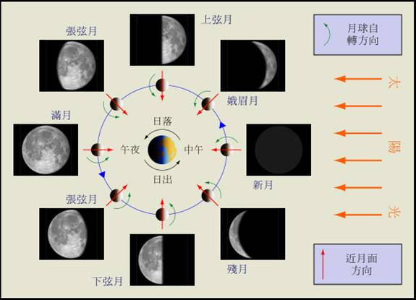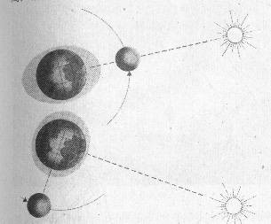

▌潮汐的規律原因▌ 海邊的居民或是海釣客常會留意到每天有著兩次的漲潮和退潮的規律現象，你知道是什麼原因嗎 ? 這是月球對於地球表面的引力（或稱為「潮汐力」）所造成的影響，因為地球規律地自轉、公轉和月球繞行地球規律的運動，使得地球上潮汐的起落有著規律周期的變換。

▌陰曆是怎麼制定的? ▌ 陰曆是曆法的一種。依據月球不斷地、規律地、周而復始有著圓缺的月相變化，因此古人就想到應用這些特性而制定的日曆，就叫「陰曆」。因為古人稱月球為「太陰」，所以又稱它為「太陰曆」。又因為一個朔望月約為29.5天，並不是一個整數的天數，所以陰曆每月的長短不一，大月30天，小月29天，陰曆年的長短由月的整數倍構成。陰曆的日期和月相關係著；如朔是初一；十五、十六為望；初七、八是上弦月；下弦月是在二十二、二十三。正因為這樣，人們可以很容易根據月相的圓缺狀況，判斷當時的日期。

→ 依據月球不斷地、規律地、周而復始有著圓缺的月相變化特性而制定的日曆，就叫「陰曆」。
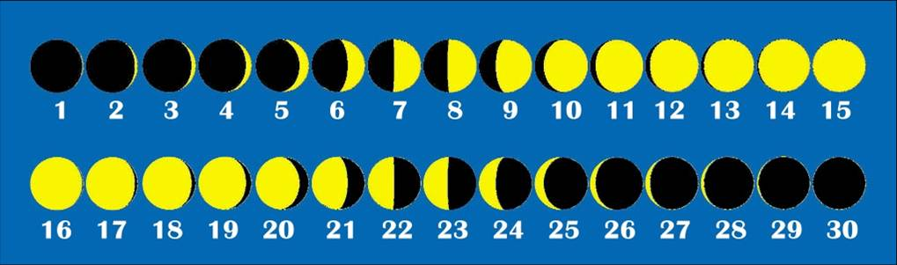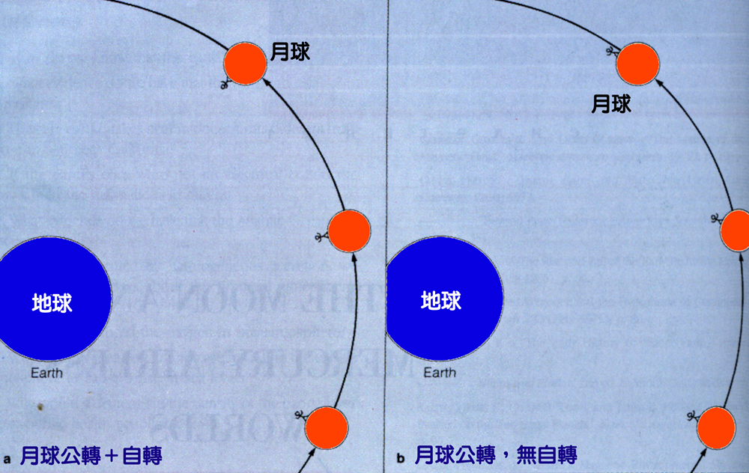

▌月球有自轉嗎？▌ 月球繞著地球旋轉，其實是地球和月球都繞著它們共同的質量中心旋轉，而其質量中心正繞著太陽在公轉。但因地球質量約為月球的81倍，質量中心約位於地表附近，所以使我們不自覺地球與太陽的距離是每月周期地變化著。 在地球和月球繞著它們共同的質量中心旋轉的整個過程中，月球到底有沒有自轉? 其周期是多久呢 ? 若我們比照一個恆星月的說詞，以遠方星空為背景看到月球實際繞行地球一圈的時間，不正是月面從背對那些恆星轉到下一次再背對那些恆星的時間嗎? 所以它是有自轉的現象，它自轉的周期也正好是一個恆星月的時間。

← 遠方星空為背景看到月球實際繞行地球一圈的時間，定義出一個「恆星月」。橘色線表示陽光的照射方向。注意月球上固定點的旋轉運動情形，它自轉的周期也正好是一個恆星月的時間。

▌怎麼總是看到同一月面？▌ 當月球繞行地球公轉的特徵之一，是月球面向地球的這一面是保持著面向我們，意思是說，在地球上的我們有史以來所能見到的月面，總是相同的一面。在每月農曆十五左右(望時) ，從地球看到月球的這一面被完整地照亮。 月相變化示意圖中，月面向著地球的這一面在繞著地球轉時，仍是面對著地球。從圖左方來的陽光幾乎是平行的，所以在地球上所看到的月面反光情形，就可以看出月相的周期性圓缺變化。

資料來源：
- 資料來源：國立自然科學博物館‧第一特展室‧91年2月8日至6月23日引領你進入時間的奧秘時空。http://web2.nmns.edu.tw/Exhibits/91/time/mt_01.htm
- 圖片來源：台北市立天文科學教育館

